

**MAESTRIA DE ADMINISTRACION Y POLITICAS PÚBLICAS EN LINEA.**

**NOMBRE DEL ALUMNO: VICTOR HUGO DIAZ DOMINGUEZ.**

**MATERIA: PLANEACION ESTRATEGICA.**

**CATEDRATICO: DR.ANTONIO PEREZ GOMEZ.**

**ACTIVIDAD 7: ELABORACION DEL PLAN ESTRATEGICO:**

**“ELABORACION DEL PLAN ESTRATEGICO DEL AYUNTAMIENTO DE OXCHUC, CHIAPAS 2012 – 2015.”**

**TUXTLA GUTIERREZ, CHIAPAS. ABRIL 28 DE 2015.**

**Breve Introducción:**

Desde sus inicios el **Ayuntamiento de Oxchuc, Chiapas Administración 2012 - 2015**, acorde a su misión y visión como institución dedicada a la atención de sus ciudadanos al más alto nivel, ha contado con una propuesta de gobierno vanguardista, acorde a las necesidades de servicios de la población del municipio de Oxchuc, Chiapas. Contamos con una estructura organizacional todos ellos profesionales en su materia.

Entre su estructura se encuentran atendidas las Áreas de “Educación, salud, seguridad, obra pública”, así como **“Atención a Proyectos Productivos”** la cual es una opción muy útil para aquellos ciudadanos y pobladores que desean apoyarse con un oficio para el sostén de sus familias, permitiéndoles integrarse a la vida productiva del municipio y el estado mexicano en su totalidad, obteniendo con ello una mejor calidad de vida.

**MISIÓN:**

El gobierno municipal de Oxchuc es la institución política, jurídica y social elegida democráticamente a través del voto popular, orientada a promover el bienestar de la población y mejorar su calidad de vida, así como lograr el desarrollo sustentable del Municipio, mediante una administración y gestión eficiente y eficaz de los recursos públicos, sin distinción ideológica, de género o de capacidades diferentes

**VISIÓN:**

Anticiparnos a las necesidades de nuestros ciudadanos y pobladores investigando, desarrollando productos y programas que proporcionen servicios que satisfagan y excedan sus expectativas.

Servir de modelo en la región en todas nuestras unidades de servicios.

Influenciar en otros municipios y transferir tecnología desarrollada por el **Ayuntamiento de Oxchuc, Chiapas Administración 2012 – 2015.**

Promover un ambiente de creatividad y reto entre nuestra gente, para contribuir a su desarrollo personal y lograr un compromiso con la filosofía de la institución.

**¿QUE BUSCAMOS?**

Que personal con talento demande trabajar en nuestra institución porque promovemos el continuo desarrollo e integración de nuestra gente.

Apoyar el desarrollo económico de nuestra región proporcionando el servicio de alta calidad a nuestros ciudadanos y pobladores para que se integren a la vida productiva de la sociedad.

**Valores.**

Honestidad: Mantener un alto grado de ética en nuestro comportamiento, hacer uso de los recursos y tecnología con el escrúpulo y profesionalismo que garantice la excelencia en el proceso prestación de servicios.

Flexibilidad: Asumir como ideas sugerencias propias las de los demás, reconociendo el cambio como una oportunidad de mejorar.

Compromiso: Contribuir con la capacidad y profesionalismo de nuestra gente al logro de los objetivos del Ayuntamiento de Oxchuc, Chiapas Administración 2012 – 2015, aun cuando no les estén asignados directamente.

Liderazgo: Orientar las acciones de nuestra gente al logro de los propósitos del Ayuntamiento de Oxchuc, Chiapas Administración 2012 – 2015 siendo una guía que convence y no vence.

Equidad de género: Es compromiso de esta administración, velar por la igualdad de oportunidades entre hombres y mujeres, y condenar y castigar la violencia de género hacia las mujeres. Este gobierno se compromete a impulsar acciones para transversalizar la perspectiva de género en el quehacer público.

Respeto: Este ayuntamiento actuara con respeto a los valores humanos, a las libertades civiles, a los derechos de las personas, a la naturaleza y a la diversidad de creencias de los habitantes de Oxchuc. Nuestras diferencias quedaran a un lado a la hora de trabajar por el bienestar de nuestro pueblo.

Profesionalismo: Las acciones necesarias para elevar el nivel de vida de los habitantes de este municipio, requieren de personas capaces, asertivas y con calidad humana, este gobierno se compromete a trabajar con profesionalismo en todos los niveles de la administración municipal.

Legalidad: Como representantes de la autoridad local, ejecutaremos todas nuestras acciones apegados a la normatividad y a la legalidad, llevando a buen fin la administración municipal.

**Políticas**

**1.- Gestión pública municipal eficiente.**

**2.- Alternativa agropecuaria para el ingreso sostenible.**

**3.- Agua suficiente y población saludable.**

**4.- Gobierno con perspectiva de género**

**5.- municipio con ambiente saludable**

|  |  |  |  |
| --- | --- | --- | --- |
| **OBJETIVOS** | **ESTRATEGIAS** | **METAS** | **TACTICAS-INICIATIVAS** |
|  |  | sistema de selección de personal | Capacitación sobre el tema de selección de personal |
|  | Administración pública con funcionarios y funcionarias con experiencia. | Promoción de la formación académica de las y los funcionarios públicos municipales. | Diseño de criterios e instalación de procesos de selección |
|  |  | Capacitación en administración pública municipal. | Gestión de becas para las y los estudiantes |
|  |  | Sistemas internos con procesos eficientes en la administración de los recursos. | Sistema integral de administración hacendaria municipal SIAHM actualizado (órgano de fiscalización superior del congreso del estado de Chiapas) |
| Contar con una eficiente gestión publica municipal. | Recursos económicos suficientes para la operación de las acciones. | Capacitación para la elaboración de proyectos y gestión de recursos. | Conocimiento sobre el SIVOO(sistema para la verificación ocular de obra) |
|  |  | Sistemas internos con procesos eficientes para la planeación municipal. | Conocimiento sobre SIF ( sistema integral de fiscalización) actualizado |
|  |  | Formación de círculos de lectura, análisis y promoción del marco jurídico municipal. | Promoción de convocatoria de estudios superiores |
|  | Selección de personal adecuado basada en los usos y costumbres de los pueblos indígenas. | Promoción de la formación de profesionistas indígenas de ocho, en administración publica. | Diseño y difusión de gaceta informativa |
|  |  | Gaceta informativa. | Taller de computación |
|  |  | Fomento agropecuario. | Capacitación para la elaboración de proyectos |
|  | Fortalecimiento a las y los productores agropecuarios. | Acceso a créditos oportunos y baratos. | Capacitación y asistencia técnica agropecuaria |
|  |  |  | Financiamiento a proyectos de producción primaria de alimentos |
|  |  | Fomento a la comercialización de productos a agropecuarios. | Mejoramiento de las condiciones de los espacios de comercialización municipal |
| Lograr que las y los productores agropecuarios en oxchuc cuenten con ingresos sostenibles. | Procesos articulados de mercado y cadenas productivas. | Procesos organizativos de las y los productores. | Ferias de agro negocios |
|  |  | Coordinación interinstitucional. | Capacitación en producción, procesos de agregación de valor y liderazgo |
|  |  | meta 1 |  |
|  | estrategia 3 | meta 2 |  |
|  |  | meta 3 |  |
|  |  | Buenas condiciones de higiene. | Construcción de sistemas de drenaje |
|  | Manejo adecuado del agua. | Buenos hábitos de higiene. | Rehabilitación de sistemas de drenaje |
|  |  | Redes de agua suficientes. | Cloración del agua entubada |
|  |  | Centros de salud en buenas condiciones. | Construcción de casas de salud de medicina indígena |
| Reducir la incidencia de enfermedades de transmisión hídrica. | Eficientes servicios médicos sanitarios. | Equipo y material de salud suficiente. | Rehabilitación de casas de salud |
|  |  | Precios bajos en la medicina privada. | Gestión para dotación de equipo y material médico suficiente |
|  |  | Limpieza de manantiales. | Formar cuadrillas con la participación de la población para la limpia de manantiales |
|  | Suficiente agua para uso doméstico. | Programa de tratamiento del agua. | Reforestación de sitios de manantiales |
|  |  | meta 3 | Capacitación sobre técnicas de cultivo |
|  |  |  |  |
|  |  |  |  |
|  |  |  |  |
|  |  |  |  |

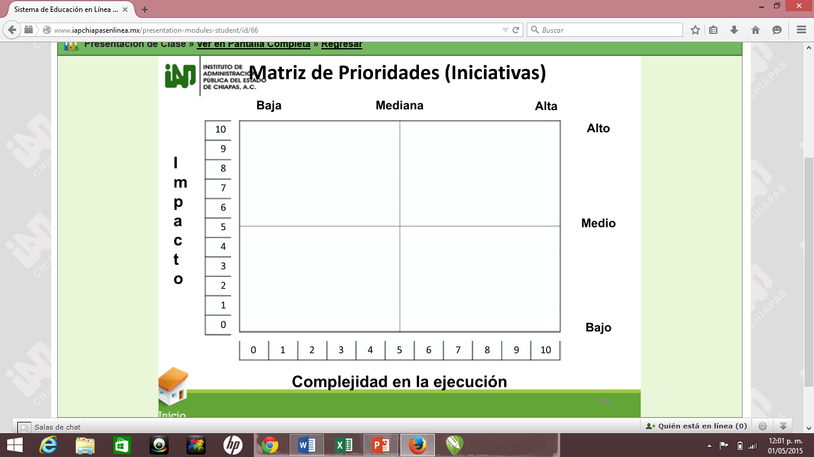**Matriz de prioridades.**

Capacitación para la elaboración de proyectos

Financiamiento a proyectos de producción primaria de alimentos

Capacitación y asistencia técnica agropecuaria

Capacitación sobre el tema de selección de personal.

Diseño de criterios e instalación de procesos de selección

Conocimientos sobre SIAHM,SIVOO,SIF

Mejoramiento de las condiciones de los espacios de comercialización municipal

Construcción de sistemas de drenaje

Construcción casas de salud

Gestión de becas para las y los estudiantes

Feria de agro negocios

Cloración del agua entubada

**Bibliografía.**

Los indicadores de Evaluación del Desempeño: Una herramienta para la Gestión por Resultados en América Latina.- Boletín No. 13.- Instituto Latinoamericano y del Caribe de Planificación Económica y Social.- limitada LC/IP/L. 237.-noviembre de 2003.- Santiago de Chile. Metodología del Marco Lógico.- Boletín No. 15.- Instituto Latinoamericano y del Caribe de Planificación Económica y Social.- limitada LC/IP/L. 249.- octubre de 2004.- Santiago de Chile. Indicadores de Desempeño de los Fondos de Aportaciones Federales del Ramo 33.- Presentación de la Secretaría de Hacienda y Crédito Público. Subsecretaría de Egresos Unidad de Política y Control Presupuestario.- Marzo de 2009. México D.F. Guía Metodológica para la Elaboración del Plan de Desarrollo Municipal.- Secretaría de Hacienda del Estado de Chiapas.- Dirección de Desarrollo Regional.- 2012.Chiapas, México. Metodología para el Diagnóstico del Cumplimiento en los Compromisos Nacionales de los Objetivos de Desarrollo del Milenio a Nivel Municipal.- David Candía.- CEPAL.- Santiago de Chile. El Enfoque del Marco Lógico: 10 casos prácticos.- Cuaderno para la identificación y diseño de proyectos de desarrollo.- Hugo Camacho, Luis Cámara, Rafael Cascante, Héctor Sainz (Acciones de Desarrollo y Cooperación A.D.C).- 2001.- Fundación CIDEAL.- Madrid, España.- Metodología del Marco Lógico para la Planificación, el Seguimiento y la Evaluación de Proyectos y Programas.- Edgar Ortegón, Juan Francisco Pacheco, Adriana Prieto.- Instituto Latinoamericano y del Caribe de Planificación Económica y Social (ILPES).- Área de proyectos y programación de inversiones.- Santiago de Chile, julio del 2005. Instituto Nacional de las Mujeres.- Instancia Municipal de la Mujer de Oxchuc.- Diagnóstico para la igualdad en Oxchuc.- 2012.- México. Secretaría de Hacienda.- Comité Estatal de Información Estadística y Geográfica del Estado Chiapas.- Perfiles Municipales. Http://www.ceieg.chiapas.gob.mx/perfiles/ Pobreza y tracoma en los Altos de Chiapas.- Benito Salvatierra, René Estrada, Gabriel Torres, Rafael Alarcón, Austreberta Nazar, María del Carmen, Herrera, Alied Bencom.- Colegio de la Frontera Sur.- 1997.

**PLAN DE DESARROLLO MUNICIPAL OXCHUC 2012-2015**

Diagnóstico: Alternativas de la población rural en Pobreza para generar ingresos sostenibles.- Secretaría de Desarrollo Social. Mayo de 2010. CONAPO. Proyecciones de población 2006-2050.

Indicadores de Desarrollo Humano y Género en México 2000-2005.- Programa de Naciones Unidas para el Desarrollo.- México.- 2009. Otros sitios visitados en Internet: Censo de Población y Vivienda 2010.- Datos Tabulados. http://www3.inegi.org.mx/sistemas/TabuladosBasicos/Default.aspx?c=27302&s=est.

Consejo Nacional de Evaluación de la Política de Desarrollo Social.- http://web.coneval.gob.mx/Paginas/principal.aspx#.UQatAh38KXs.

Secretaría de Desarrollo Social.- Catálogo de Localidades.- http://www.microrregiones.gob.mx/catloc/contenido.aspx?refnac=070640001. Secretaría de Desarrollo Social.- Zonas de Atención Prioritaria.- http://www.microrregiones.gob.mx/zap/datGenerales.aspx?entra=zap&ent=07&mun=